附件13
校園線上修繕申請流程圖

1.進入總務處首頁(網址：http://gao.chna.edu.tw/）。
2.點選「熱門服務項目」-校園修繕報修申請。
3.登入帳號、密碼。
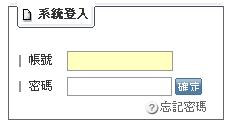

4.選單下拉，找到「總務資訊」-校園修繕報修申請。

5.按「新增」。
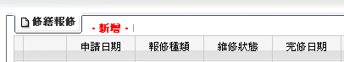

6.框內資料請務必填寫清楚，填寫完後按右上「存檔」即可。
(報修種類、報修地點、報修內容、申請人、聯絡電話、行動電話)
